На основу члана 21. став 2. Закона о родној равноправности („Службени гласник РС”, број 52/21), члана 17. став 4. и члана 24. став 2. Закона о Влади („Службени гласник РС”, бр. 55/05, 71/05 – испр., 101/07, 65/08, 16/11, 68/12 – УС, 72/12, 7/14 – УС, 44/14 и
30/18 – др. закон), министар за људска и мањинска права и друштвени дијалог доноси

ПРАВИЛНИК
О ИЗРАДИ И СПРОВОЂЕЊУ ПЛАНА УПРАВЉАЊА РИЗИЦИМА ОД ПОВРЕДЕ ПРИНЦИПА РОДНЕ РАВНОПРАВНОСТИ

Предмет правилника Члан 1.
Овим правилником прописује се:
- начин израде, садржина и рокови за доношење и спровођење плана управљања ризицима од повреде принципа родне равноправности (у даљем тексту: План управљања ризицима),
- садржина, рокови и начин достављања извештаја о спровођењу Плана управљања ризицима, као и
- начин вршења надзора од стране министарства надлежног за равноправност полова односно родну равноправност (у даљем тексту: Министарство).
Термини који се користе у овом правилнику, а који имају родно значење, изражени у граматичком мушком роду, подразумевају природни женски и мушки пол лица на које се односе.

Начин израде плана управљања ризицима Члан 2.
План управљања ризицима представља гаранцију родне перспективе, уродњавања и уравнотежене заступљености полова у поступањима доносиоца.
План управљања ризицима је документ који у писменој форми доносе органи јавне власти: државни органи, органи аутономне покрајине и јединице локалне самоуправе, као и јавна предузећа, установе, јавне агенције и друге организације и лица којима су законом поверена поједина јавна овлашћења, као и правно лице које оснива или финансира у целини, односно у претежном делу Република Србија, аутономна покрајина или јединица локалне самоуправе.
План управљања ризицима могу донети и друга правна лица и организације. Израда плана управљања ризицима је процес рада и планирања у органима из ст.
- и 3. овог члана.
За доношење, спровођење и извештавање о спровођењу плана управљања ризицима одговоран је руководилац обвезника доношења плана управљања ризицима.
Руководилац из става 5. овог члана одређује лице које ће обављати послове координације у вези са доношењем, спровођењем и извештавањем о спровођењу плана управљања ризицима.

Код доносиоца плана управљања ризицима који има више од 50 запослених и радно ангажованих лица, послове из става 4. овог члана обавља лице из реда запослених које је одређено као лице задужено за родну равноправност у складу са актом о унутрашњем уређењу и систематизацији радних места.
Приликом израде плана управљања ризицима полази се од радних процеса у свим областима функционисања доносиоца плана управљања ризицима.
Руководилац из става 5. овог члана обавештава запослене о почетку израде, циљу и значају доношења плана управљања ризицима (истицањем обавештења на видно место у институцији, слањем обавештења свим запосленима путем електронске поште и сл.).

Процена ризика Члан 3.
План управљања ризицима израђује се на основу процене ризика, која је почетна фаза у процесу израде поменутог плана.
Проценом ризика идентификују се извори могућег угрожавања лица у процесу рада који могу да проузрокују повреду принципа родне равноправности и сагледавају могуће последице, потребе и могућности за заштиту од повреде принципа родне равноправности.
Процена степена ризика се врши уз помоћ матрице којом се ризик процењује и мери као: веома висок (црвена), висок (наранџаста), умерени (жута) и низак (зелена), на основу којих се процењује вероватноћа настанка ризика, као и последица тог ризика, према наведеној табели 1.
Табела 1: Матрица за процену и мерење ризика
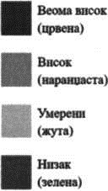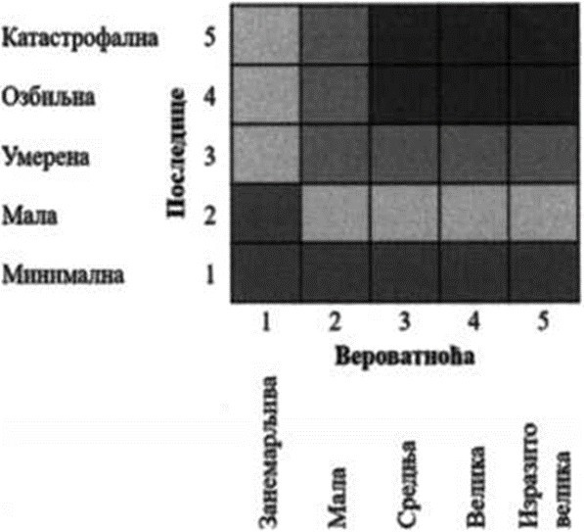

Након процене ризика, за сваку област предлажу се адекватне мере за спречавање или отклањање ризика.

Процену ризика врши лице одговорно за спровођење мера из плана управљања ризицима.

Садржај плана управљања ризицима Члан 4.
План управљања ризицима садржи:
  - списак области и радних процеса који су нарочито изложени ризику за повреду принципа родне равноправности, укључујући и резултате процене степена ризика, садржане у члану 3. став 3. овог правилника.
  - списак превентивних мера којима се спречавају ризици и рокови за њихово предузимање;
  - податке о лицима одговорним за спровођење мера из плана управљања ризицима.

Извештај о спровођењу плана управљања ризицима Члан 5.
Доносилац плана управљања ризицима дужан је да састави извештај о спровођењу плана управљања ризицима.
Извештај о спровођењу плана управљања ризицима садржи:
- податке о доносиоцу плана управљања ризицима;
- процену степена ризика, вероватноће настанка и могућих последица ризика, на основу члана 3. овог правилника;
- списак мера предвиђених планом управљања ризицима;
- информације о томе да ли су мере из плана управљања ризицима спроведене;
- разлоге због којих мере евентуално нису спроведене.
Извештај о спровођењу плана управљања ризицима приказује податке за период од 1. јануара до 31. децембра године за коју се извештај подноси.
Ради јединственог информисања, извештај о спровођењу плана управљања ризицима сачињава се на Обрасцу – Извештаја о спровођењу плана управљања ризицима од повреде принципа родне равноправности, који је одштампан уз овај правилник и чини његов саставни део.
Образац садржи место за потпис руководиоца.

Рокови и надзор Члан 6.
План управљања ризицима и извештај из члана 5. овог правилника доносе се најкасније до 31. децембра текуће године за наредну календарску годину у којој се достављају у електронској или писменој форми Министарству најкасније до 15. јануара.
Министарство у вршењу надзора посебно прати да ли се план управљања ризицима спроводи у роковима и на начин прописан овим правилником, односно да ли је извештај из члана 5. овог правилника сачињен и поднет Министарству на начин прописан у ставу 1. овог члана.

Члан 7.
Планови управљања ризицима и извештаји који се доносе према одредбама овог правилника чувају се у складу са прописима о канцеларијском пословању органа државне управе, односно унутрашњим прописима о канцеларијском пословању послодавца.

Члан 8.
Овај правилник ступа на снагу осмог дана од дана објављивања у „Службеном гласнику Републике Србије”.

Број: 110-00-00007/2022-01 МИНИСТАР
У Београду, 31. маја 2022. године

Гордана Чомић

Образац

ИЗВЕШТАЈ
О СПРОВОЂЕЊУ ПЛАНА УПРАВЉАЊА РИЗИЦИМА ОД ПОВРЕДЕ ПРИНЦИПА РОДНЕ РАВНОПРАВНОСТИ
за период од 1. 1. 2022. до 31. 12. 2022. године
ОШ,, БРАНИСЛАВ НУШИЋ“ У СМЕДЕРЕВУ

Назив: Бранислав Нушић“
Седиште и адреса: Балканска 31, Смедерево
Број телефона:026/4617-378
Електронска адреса: Веб сајт: Матични број: 07164696
ПИБ:101605251

План управљања ризицима од повреде принципа родне равноправности
ОШ,, Бранислав Нушић“ у Смедереву Број: , донет у Смедереву.

- Резултати процене ризика који угрожавају примену принципа родне равноправности:
  - Навести резултате процене извора угрожавања принципа родне равноправности запослених лица и/или странака у процесу рада:

  - Навести предвиђен степен вероватноће настанка ризика у плану управљања ризицима за годину извештавања:
а) занемарљив , б) мали , в) средњи , г) велики , д) изразито велики .

  - Број регистрованих случајева угрожавања принципа родне равноправности у години извештавања, разврстаних према степену ризика (уписати број):
а) веома висок (црвена) , б) висок (наранџаста) , в) умерени (жута) , г) низак (зелена) .

  - Навести процену последица које су наступиле услед повреде принципа родне равноправности код запослених лица и/или странака у процесу рада:
а) катастрофалне , б) озбиљне , в) умерене , г) мале , д) минималне .

  - Навести резултате процене потреба и могућности за заштиту запослених лица и/или странака у процесу рада од повреде принципа родне равноправности:

.

- Мере предвиђене планом управљања ризицима од повреде принципа родне равноправности:
1)

2)

3)

4)

5)

- Информације о спроведеним мерама предвиђеним планом управљања ризицима од повреде принципа родне равноправности:
1)
2)
3)
4)
5)

- Разлози због којих мере нису спроведене:
1)
2)
3)
4)
5)

ЛИЦЕ ЗАДУЖЕНО ЗА САЧИЊАВАЊЕ ИЗВЕШТАЈА:

Име:  Александар | Презиме:  Вучковић | Контакт телефон:  026/4617-378 | Електронска адреса: | Потпис:

Датум:

Место: Смедерево

М.П.
(печат и потпис одговорног лица)
Назив фукције, име и презиме руководиоца

